**GDWFSRMDAWREXAIII1B_279027_20220826120545**

**Prénom : Thatiane**

**Nom : BONNARDEL**

Nom du projet : Clipboard

Lien Drive du projet: https://trello.com/invite/b/8tplb29o/14e72b0217160931e64100cf71678489/modele-kanban

1. Décrivez les tâches ou opérations que vous avez effectuées, et dans quelles conditions. Dans cette rubrique, le jury cherche à voir comment vous procédez : comment vous organisez votre travail, comment vous réalisez concrètement la tâche ou l’opération pas à pas.

Utiliser un langage professionnel. Employez le « je », car vous parlez en votre nom. Vous pouvez écrire au temps présent.

Je commencé par analyser tous les documents envoyé par le client. J’ai attaquée le zoning en gardant en tête les document à utiliser. J’ai utilisé le outil excalidraw pour faire le zoning.

Une fois le zoning fait, je suis passée au tableau Kaban et pouvoir découper les fonctionnalités plus importantes et aussi donner une ordre de priorité, où j’ai donné une note entre 0 et 100 pour facilité mon travail.

Dans la suite, je suis passée à faire ma charte graphique, j’ai positionné les deux photos envoyé par le client en fond de ma charte pour pouvoir mieux visualiser les contrastes avec les couleur demandés par le client. J’ai positionné les quatre couleurs demandés une à coté de l’autre, ainsi que la typographie et le type de bouton que j’aimerais utiliser. Une fois valider, j’ai avancé mes tâches sur le tableau Kaban et je suis passée au wireframe.

Le wireframe était également fait sur l’outil excalidraw. Pendant cette l’étape, je me suis rendu compte qu’il manqué peut-être encore une section pour augmenter le pouvoir de vente. Je me suis gardé ça en tête et je suis passée au mockup.

Avant tout, j’ai avancé mes tâches sur le tableau et encore ajouté une pour éventuellement ajouter encore une section.

J’ai utilisé le programme Figma pour mon projet mockup.

D’abord je fais le muckup desktop, j’ai utilisé le système des grilles avec le “layout grid” de figma, pour pouvoir bien placer mes éléments.

J’ai travaillée dans l’ordre choisie dans le découpage des tâches, tout d’abord la barre de navigation, le logo et titre, également avec les boutons call to action.

Juste après, j’ai travailler sur l’a présentation du produit et les arguments de vente.

Et ensuite la présentation des partenaires du produit.

J’ai découper mes sections avec une titre et une photo.

Le pied de page contient le logo de la marque, avec des liens pour connaitre l’entreprise, le guide d’installation, et le contact de la marque, se retrouve aussi les copyrights et les logos des réseaux sociaux pour que les clients puissent retrouver la marque facilement.

Dans la version mobile, toutes ces informations sont également retrouvé en format mobile 375 px adapté.

Toutes les couleurs demandés sont respectés, ainsi que la typologie et toutes les photos présentes dans la demande du client.

En pièce jointe je vous envoie le zoning, la charte graphique, le wireframe et aussi les mockups desktop et mobile.

1. Précisez les moyens utilisés. Expliquez tout ce dont vous avez eu besoin pour réaliser vos tâches : langages de programmation, frameworks, outils, logiciels, documentations techniques, etc...

Pour le zoning et le wireframe j’ai utilisé l’outil excalidraw.

La charte graphique et les muckups sont conçu sur l’outil Figma.

J’ai utilisé la documentation techniques de Figma pour la bonne conception de mon muckup.

Pour la partie copyrights j’ai fais une recherche google.

1. Contexte. Les noms des organismes, entreprises ou associations, dans lesquels vous avez exercé vos pratiques

NB: Pour le cas des exercices et évaluations demandées sur la plateforme Studi, il s'agit de...Studi.

Il s’agit d’une évaluation d’entrainement pour le centre de formation Studi, pour réaliser une maquette d’une application web responsive.

Zoning

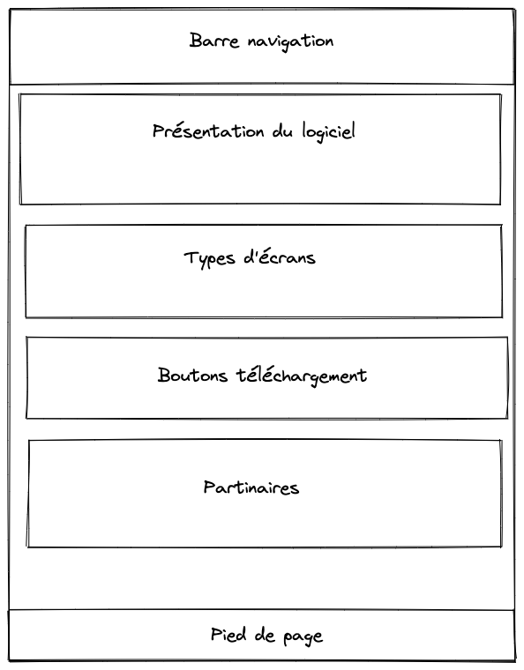

Charte graphique

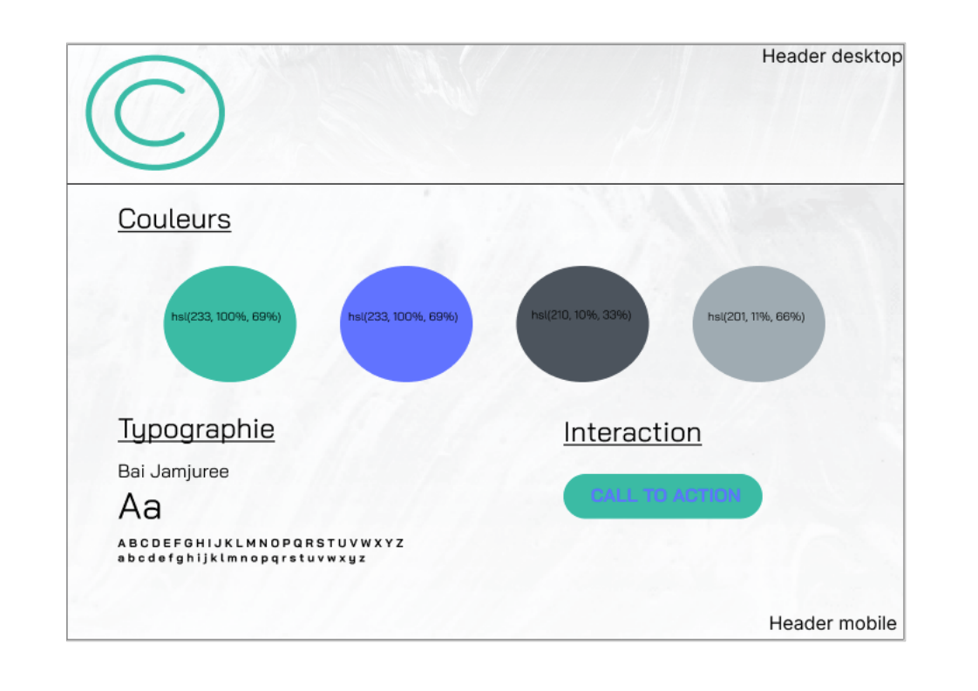

Wireframe

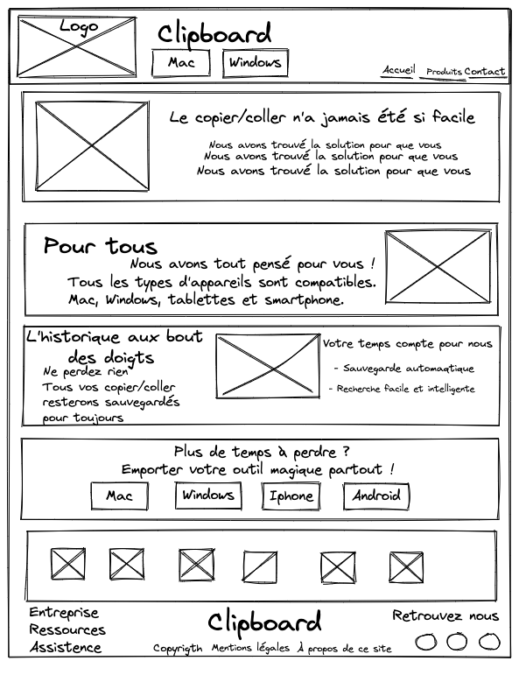

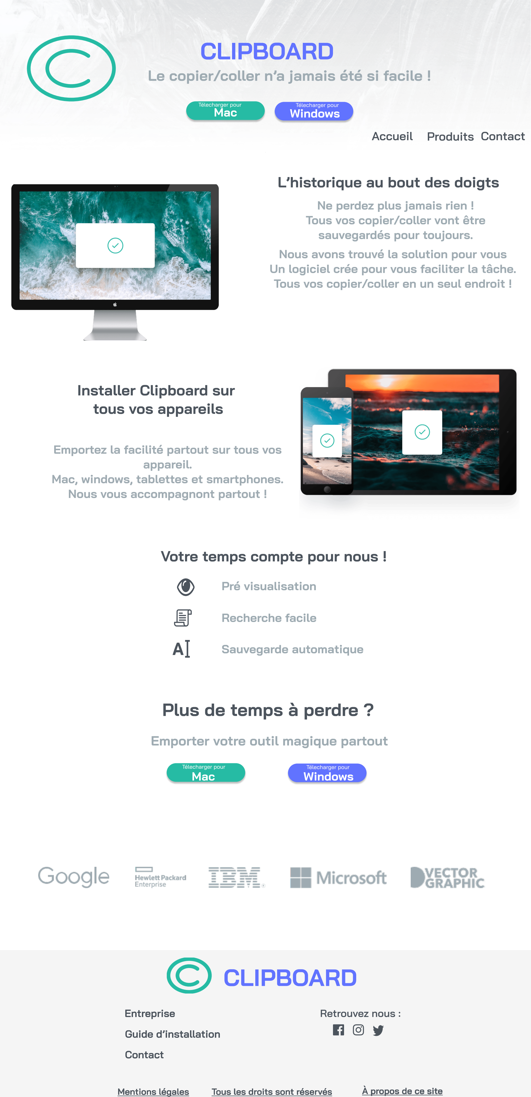Mockup Desktop

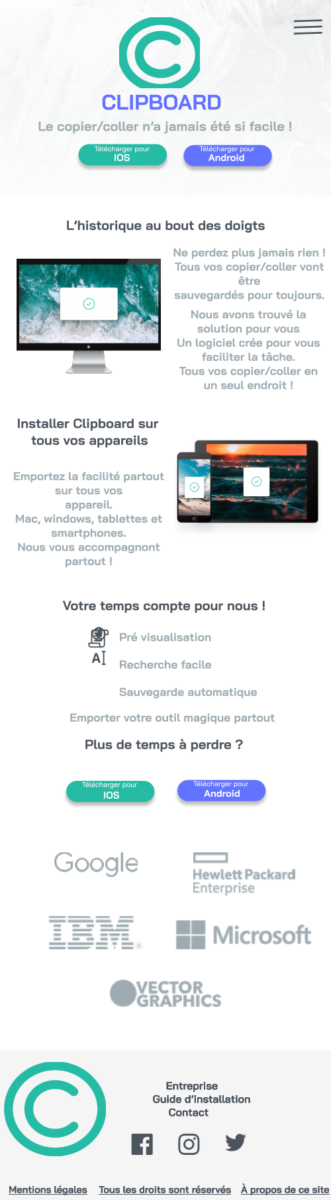

Mockup Mobile